**SALESFORCE – IMPORTACIÓN DE DATOS**

Abrimos navegador Google Chrome



Ingresamos la url del salesforce <https://telefonicab2b.my.salesforce.com> o seleccionar icono iniciar sesión.



Ingresamos las credenciales

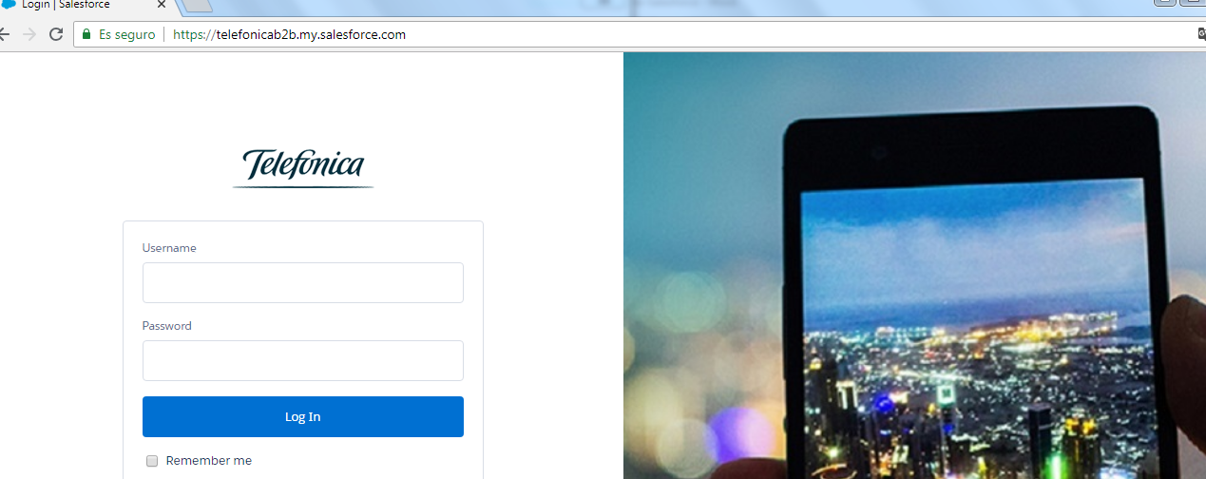

Nos muestra la página de inicio

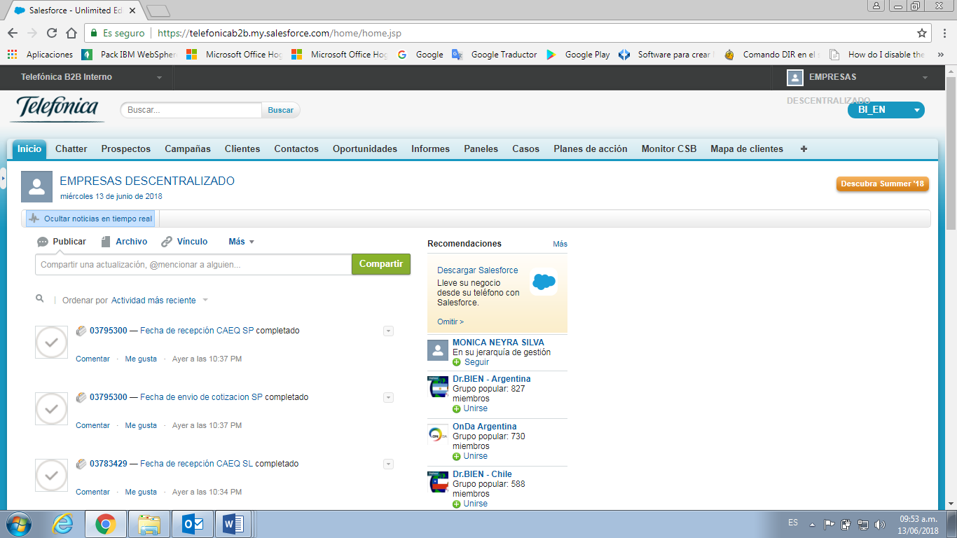

Seleccionar informes



Nos aparece lo siguiente 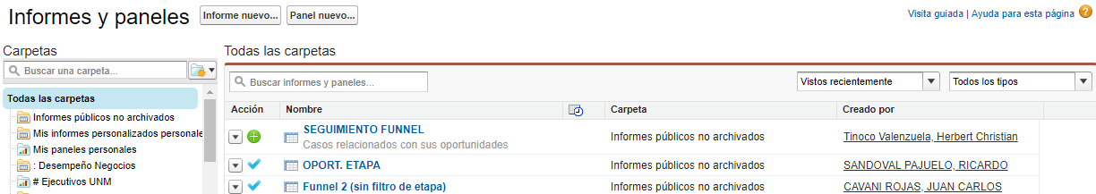

Seleccionar opción “SEGUIMIENTO FUNNEL”



Muestra lo siguiente

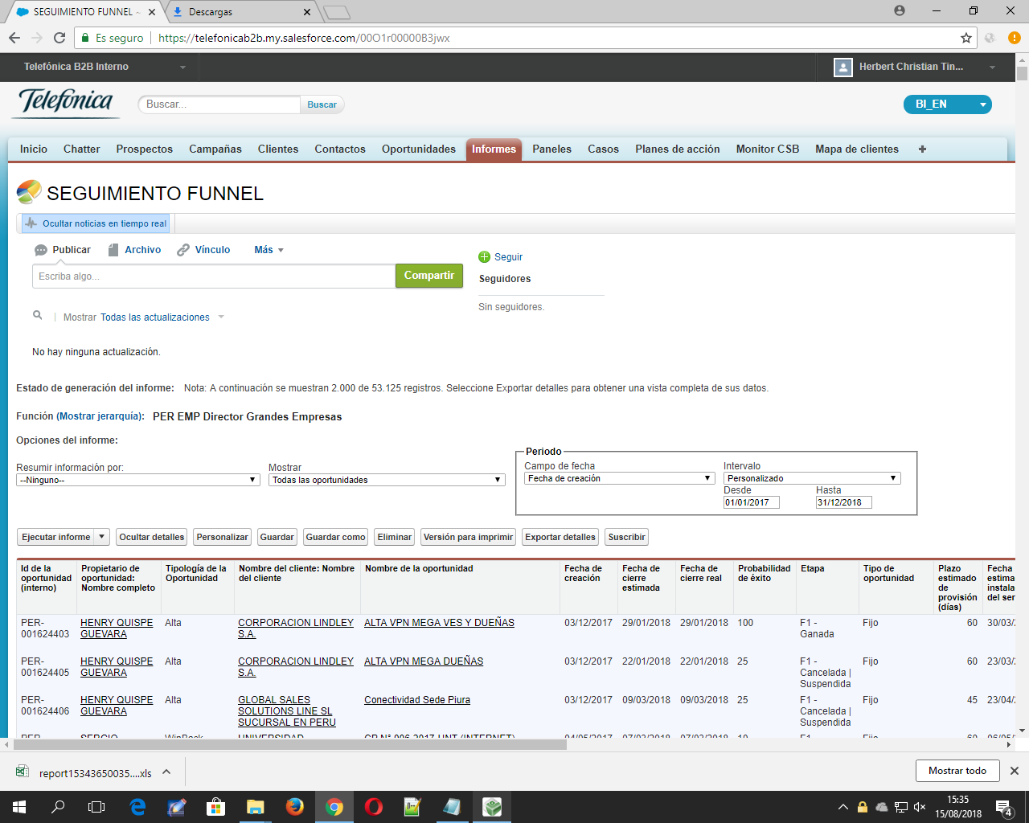

En la etiqueta campo de fecha, seleccionar “Fecha de la última modificación”

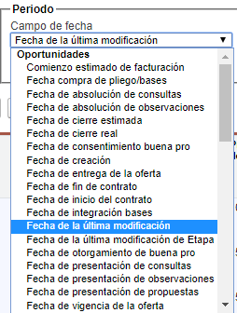

En la etiqueta intervalo en el campo “Desde” y “Hasta” ingresar la fecha de hoy

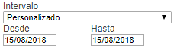

Después presionar botón ejecutar informe



Muestra el detalle

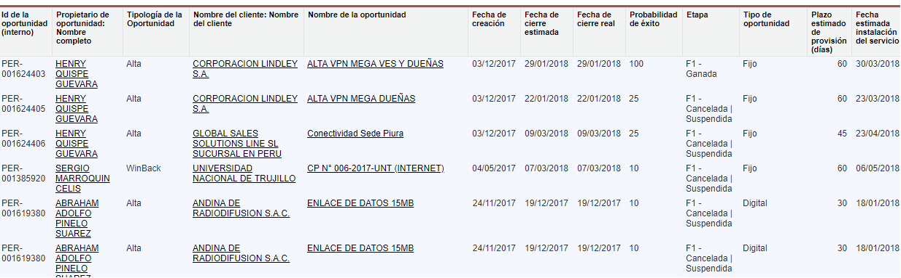

Seleccionamos todos los registros del detalle incluido cabecera y copiamos

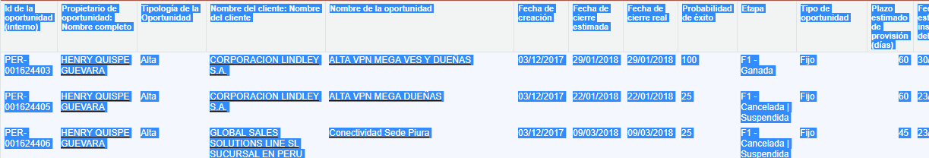

Abrimos Excel



Seleccionamos la primera celda de la hoja del Excel

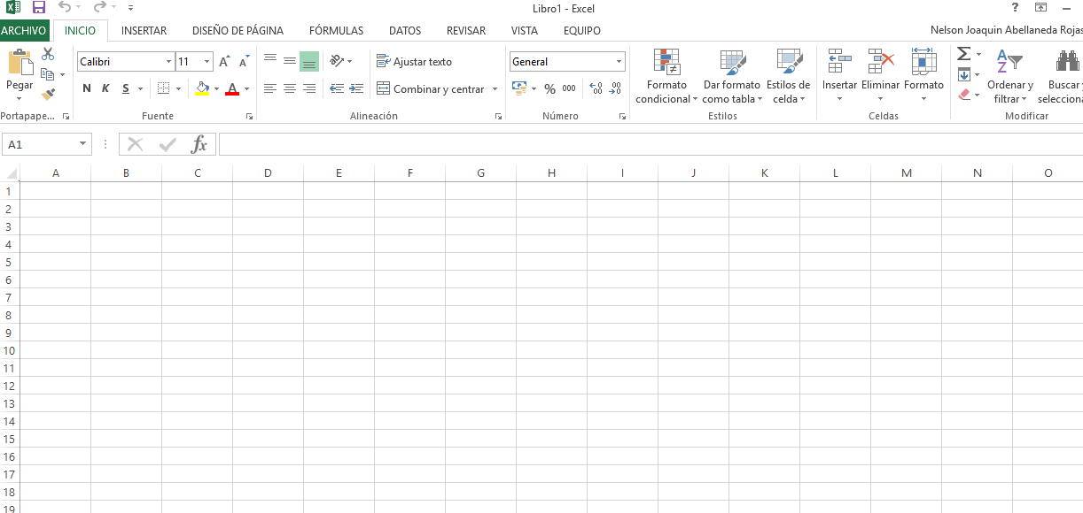

Pegamos los registros

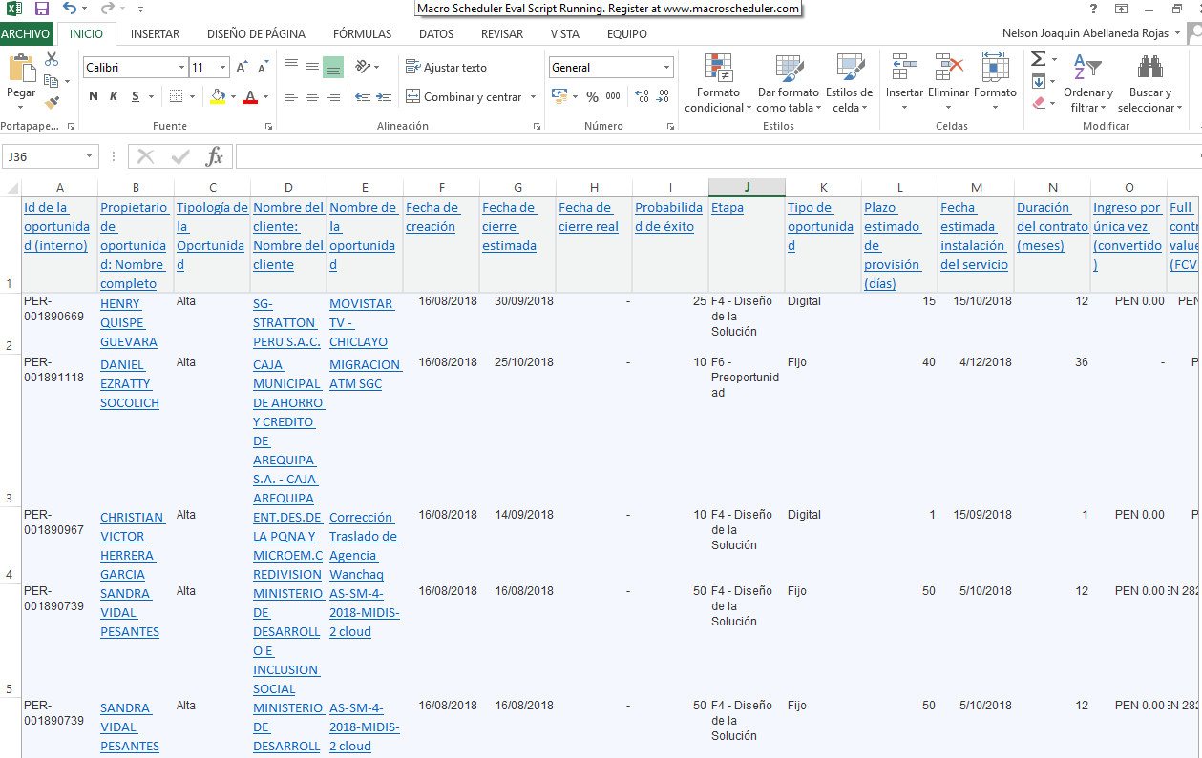

Guardamos el documento con un nombre cualquiera

Ejemplo

xxxx.xls (con extensión 97-2003)

En la ruta D:\CARGA_SALESFORCE

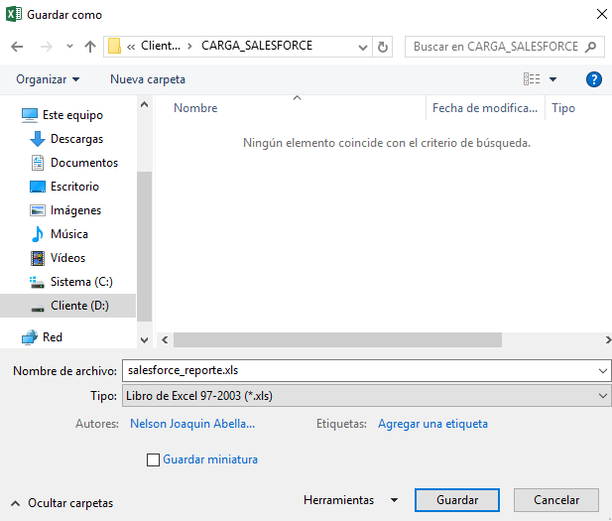

Luego en el escritorio ejecutamos el programa “Funnel - Importar SalesForce”

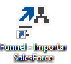

Luego aparecerá la consola que se cerrará cuando se termine de ingresar los registros



Aquí termina el proceso de Importar datos del salesforce